Написать “To-Do” используя MVC Framework (Spring/Struts) , Spring Core (IoC container).  
Data persistence должен быть реализован как с использованием JDBC, так и с использованием Hibernate. При этом, должна быть возможность использовать либо JDBC либо Hibernate в зависимости от настроек приложения, но без изменения Java-кода. Приложение должно позволять просматривать и управлять “To-Do”. “To-Do” при просмотре должен содержать следующие элементы:

* Id (назначается автоматически)
* Время создания (назначается автоматически)
* Время окончания (назначатеся пользователем)
* Описание (вводится пользователемб до 256 символов)

Должно иметь следующую функциональность:

* Должно состоять из одной страницы слева должно быть дерево с папками позволяющее организовать “To-Do” как папки в MS Outlook. Когда пользователь выбирает конкретный фолдер должен показыватьбся лист из созднных “To-Do”
* Должен быть демонстрационный режим где можно только просматривать но не изменять “To-Do”
* В проекте должны быть применены следующие контролы Tree, ContentPage, TabContainer,   
  SplitContainer, Grid, Dialog (для редактированя “To-Do”).
* Для “To-Do” новых истекших и текущих должны быть применены различные цветовые схемы
* Все обновления пользовательского интерфейса должны быть выполнены без перезагрузки страницы
* Для работы должно быть разрешено добавление / редактирование / удаление новых элементов списка

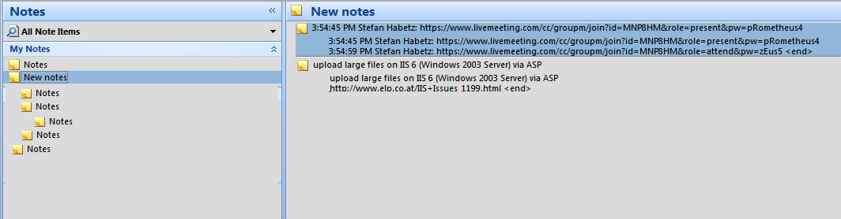

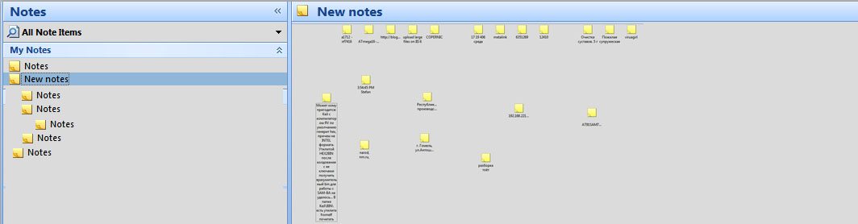

## Требования к приложению.

Приложения должно быть представлено в виде архива с исходным кодом и war архива, готового к размещению на любом J2EE совместимом контейнере сервлетов (ограничения на версию J2EE спецификации не накладывается). Приветствуется наличие Ant-файла для сборки приложения из исходного кода..